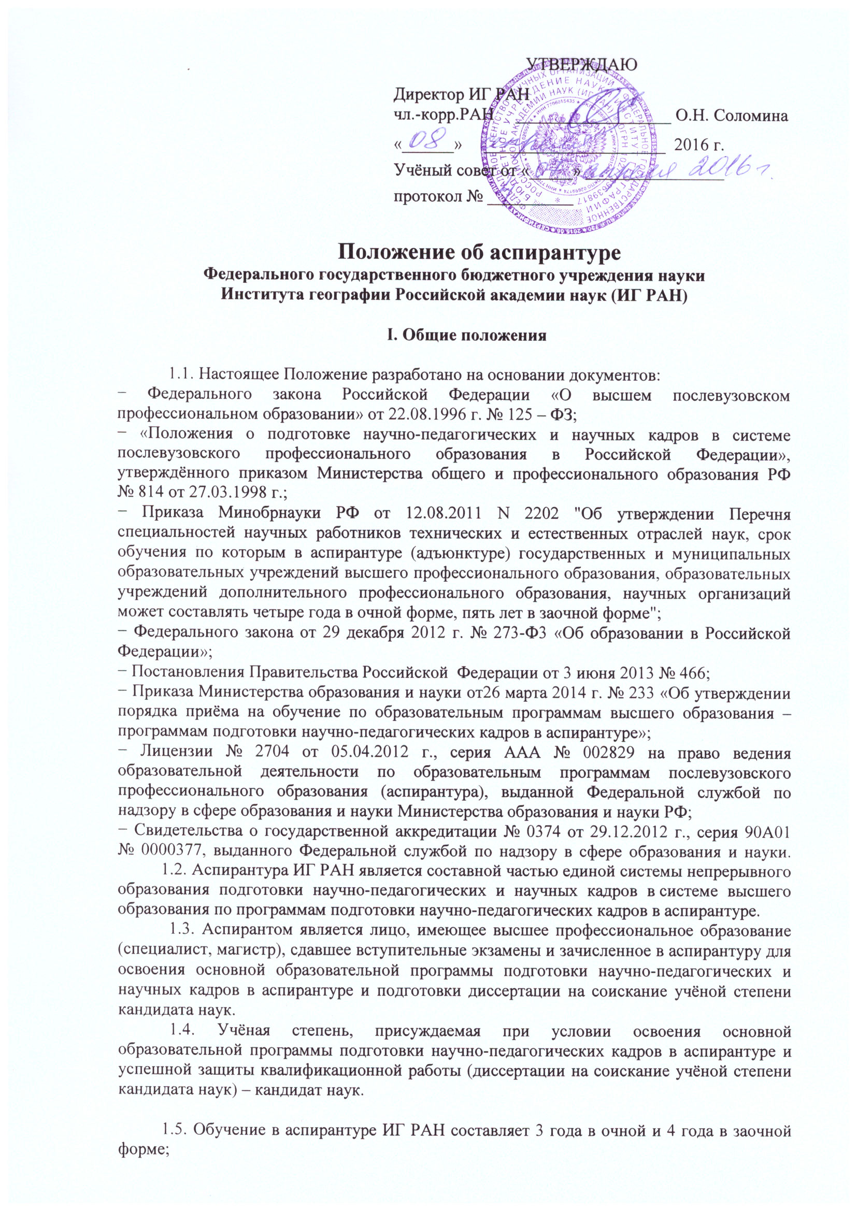
1.6. В случае досрочного освоения аспирантом основной образовательной программы подготовки и успешной защиты диссертации на соискание учёной степени кандидата наук аспиранту присуждается искомая степень независимо от срока обучения в аспирантуре.
1.7. Руководство и контроль за подготовкой аспирантов осуществляет директор ИГ РАН

II. Цель аспирантуры

2.1. Цель аспирантуры ИГ РАН – подготовка научных кадров высшей квалификации, способных самостоятельно и творчески проводить научные исследования по избранной специальности.
2.2. Основная образовательная программа подготовки научно-педагогических и научных кадров в аспирантуре включает:
− углублённое изучение методов научного поиска и теоретических основ в области науки о Земле;
− приобретение и формирование навыков самостоятельной научно-исследовательской деятельности;
− совершенствование философского образования, ориентированного на профессиональную деятельность;
- совершенствование знания иностранного языка, ориентированного на профессиональную деятельность;
- обобщение исследований в виде завершённой научной работы (диссертации).

III. Приём в аспирантуру

3.1. Организация обязана ознакомить поступающего со своим уставом, с лицензией на осуществление образовательной деятельности, со свидетельством о государственной аккредитации, с образовательными программами и другими документами, регламентирующими организацию и осуществление образовательной деятельности по программам подготовки научно-педагогических кадров в аспирантуре, права и обязанности обучающихся, а также предоставить информацию о проводимом конкурсе и об итогах его проведения, в том числе и на официальном сайте ИГ РАН.
3.2. На обучение в аспирантуру принимаются граждане России и иностранные граждане, имеющие высшее профессиональное образование, подтвержденное дипломом специалиста или магистра. Граждане иностранных государств принимаются в аспирантуру на основе договоров с учреждениями или физическими лицами.
3.3. Заявление о приёме в аспирантуру подаётся на имя директора ИГ РАН с приложением следующих документов:
− копии диплома государственного образца о высшем профессиональном образовании и приложения к нему (для лиц, получивших образование за рубежом, включая граждан государств-участников СНГ – копия соответствующего диплома, а также свидетельство об эквивалентности документов иностранных государств об образовании диплому о высшем профессиональном образовании РФ, выданное Федеральной службой по надзору в сфере образования Министерства образования и науки РФ);
− личного листка по учёту кадров с фотографией;
− автобиографии;
− характеристики с места работы;
− списка опубликованных научных работ (при их наличии);
− реферата;

- удостоверения о сдаче кандидатских экзаменов (при наличии) Для лиц, сдавших кандидатские экзамены за рубежом − справки о наличии законной силы предъявленного документа о сдаче кандидатских экзаменов, выданной Федеральной службой по надзору в сфере образования Министерства образования и науки Российской Федерации.
Документ, удостоверяющий личность, и диплом государственного образца об окончании высшего учебного заведения, поступающие в аспирантуру представляют лично.
3.4. Приём на обучение по программам подготовки научно-педагогических и научных кадров в аспирантуре осуществляется на места в рамках контрольных цифр приема граждан на обучение за счет бюджетных ассигнований федерального бюджета, бюджетов субъектов Российской Федерации, местных бюджетов (далее соответственно - контрольные цифры, бюджетные ассигнования) и на места по договорам об образовании, заключаемым при приеме на обучение за счет средств физического и (или) юридического лица. В рамках контрольных цифр приёма выделяется квота целевого приёма на обучение.
3.5. Для проведения приёма в аспирантуру создается приёмная комиссия под председательством директора ИГ РАН; заместителем председателя является заместитель директора по научной работе. Члены комиссии назначаются из высоко-квалифицированных научных сотрудников. Состав приёмной комиссии утверждается директором ИГ РАН. По результатам экзаменов приёмная комиссия принимает решение о зачислении в аспирантуру.
Поступающие в аспирантуру проходят собеседование с предполагаемым научным руководителем, который сообщает о результате собеседования в приёмную комиссию.
Приёмная комиссия рассматривает документы поступающих в аспирантуру.
3.6. Приёмная комиссия принимает решение о допуске к вступительным экзаменам в аспирантуру и доводит его до сведения поступающего в недельный срок. Приём вступительных экзаменов в аспирантуру по специальности проводится экзаменационной комиссией в составе не менее трех человек, в которую входят доктор наук (из членов приёмной комиссии) и научные руководители аспирантов. Состав экзаменационной комиссии утверждается директором ИГ РАН.
3.7. Поступающие в аспирантуру сдают конкурсные вступительные экзамены в соответствии с основной образовательной программой подготовки научно-педагогических и научных кадров в аспирантуре по специальной дисциплине, философии и иностранному языку. Экзамены по всем дисциплинам сдаются в ИГ РАН.
3.8. Пересдача вступительных экзаменов не допускается. Сданные вступительные экзамены в аспирантуру действительны в течение календарного года.
3.9. Лица, сдавшие полностью или частично экзамены кандидатского минимума, при поступлении в аспирантуру освобождаются от соответствующих вступительных экзаменов.
3.10. Приёмная комиссия по результатам вступительных экзаменов принимает решение по каждому претенденту, обеспечивая зачисление на конкурсной основе наиболее подготовленных к научной работе. Решение о приёме в аспирантуру или отказе в приёме сообщается поступающему в пятидневный срок после решения приёмной комиссии, но не позднее, чем за две недели до начала занятий.
3.11. Зачисление в аспирантуру производится приказом директора ИГ РАН. Приказ (приказы) о зачислении размещаются на официальном сайте Института и должны быть доступны пользователям в течение 6 месяцев со дня их издания.

3.12. Освобождение от работы лиц, принятых в очную аспирантуру, производится в соответствии с законодательством Российской Федерации о труде. Стипендия аспирантам очной формы обучения, зачисленным в счёт контрольных цифр, выплачивается со дня зачисления за счёт целевых средств Российской академии наук, но не ранее дня увольнения с предыдущего места работы.

IV. Права и обязанности аспиранта

4.1. Аспиранты, обучающиеся в очной аспирантуре, обеспечиваются стипендией в установленном размере.
4.2. Аспиранты в период обучения имеют право пользоваться оборудованием, услугами библиотеки, фондов, лабораторий и др., участвовать в госбюджетных и хоздоговорных работах, в конкурсах грантов, работать по совместительству, а также право на командировки, в том числе в высшие учебные заведения и научные центры иностранных государств.
4.3. Аспиранты, обучающиеся в очной аспирантуре, пользуются ежегодно каникулами продолжительностью два месяца.
Окончившим очную аспирантуру (в том числе досрочно) и полностью выполнившим индивидуальный план, сдавшим кандидатские экзамены, представившим рабочий вариант подготовленной диссертации и получившие положительный отзыв отдела или лаборатории на представленную работу, предоставляется месячный отпуск. На период отпуска аспирантам выплачивается стипендия.
4.4. В соответствии с действующим законодательством очные аспиранты имеют в мирное время отсрочку от призыва в Вооруженные силы Российской Федерации.
4.5. Для приобретения научной литературы каждому аспиранту, обучающемуся в счет контрольных цифр, выдается ежегодное пособие в размере двух месячных стипендий.
4.6. За время обучения в аспирантуре аспирант обязан:
− приобрести навыки проведения научных исследований;
− полностью выполнить индивидуальный план;
− сдать кандидатские экзамены по философии, иностранному языку, специальности в соответствии с требованиями, установленными Высшей аттестационной комиссией и порядком, принятым в ИГ РАН;
− подготовить диссертацию и обсудить её на заседании семинара лаборатории, где выполнялась работа, для получения соответствующего заключения.
4.7. Аспирант работает по индивидуальному плану, утверждённому Учёным советом ИГ РАН. Выполнение аспирантом индивидуального плана контролирует научный руководитель.
4.8. Аспирантам, выполняющим научные исследования на стыке смежных специальностей, разрешается иметь двух научных руководителей или руководителя и консультанта, один из которых может быть кандидатом наук.
Количество аспирантов, прикрепленных к одному научному руководителю, определяется с его согласия директором ИГ РАН и не должно превышать пяти.
4.9. Аспирант ежегодно аттестуется отделом, лабораторией ИГ РАН. Аспирант, не выполняющий в установленные сроки индивидуальный план, отчисляется из аспирантуры приказом директора ИГ РАН.
Аспирант, отчисленный из аспирантуры до окончания срока обучения по собственному желанию, может быть восстановлен на оставшийся срок обучения приказом директора ИГ РАН.
4.10. Срок обучения в аспирантуре продлевается приказом директора ИГ РАН на время отпуска по беременности и родам, а также на период болезни продолжительностью свыше месяца при наличии соответствующего медицинского заключения.

4.11. Аспиранты, обучающиеся в очной аспирантуре, при условии выполнения индивидуального плана, в период обучения имеют право быть зачисленными на штатную должность, либо выполнять работу на иных условиях оплаты.

V. Кандидатские экзамены

5.1. Кандидатские экзамены являются составной частью аттестации научных кадров. Цель экзамена - установить глубину профессиональных знаний соискателя ученой степени, уровень подготовленности к самостоятельной научно-исследовательской работе. Сдача кандидатских экзаменов обязательна для присуждения учёной степени кандидата наук.
5.2. Кандидатские экзамены устанавливаются по истории и философии науки, иностранному языку и специальной дисциплине.

5.3. Кандидатский экзамен по специальной дисциплине сдаётся по программе, состоящей из двух частей: специальной программы кандидатского минимума, утверждённой приказом Министерства образования и науки РФ и дополнительной программы, утвержденной Учёным советом ИГ РАН.

5.4. Комиссия по приёму кандидатских экзаменов по специальной дисциплине организуется под председательством директора ИГ РАН или его заместителей. Члены приёмной комиссии назначаются ее председателем из числа высококвалифицированных научных сотрудников. Комиссия правомочна принимать кандидатские экзамены, если в её заседании участвует не менее двух специалистов по профилю принимаемого экзамена, в том числе один доктор наук.

5.5. Кандидатские экзамены проводятся по усмотрению комиссии по билетам или без билетов. Для подготовки ответа соискатель учёной степени использует экзаменационные листы, которые сохраняются после приёма экзамена в течение года.

5.6. На каждого соискателя учёной степени заполняется протокол приёма кандидатского экзамена, в который вносятся вопросы билетов и вопросы, заданные соискателю членами комиссии.

5.7. Уровень знаний соискателя учёной степени оценивается на «отлично», «хорошо», «удовлетворительно», «неудовлетворительно».

5.8. Протокол приема кандидатского экзамена подписывается теми членами комиссии, которые присутствовали на экзамене, с указанием их учёной степени, учёного звания, занимаемой должности и специальности согласно номенклатуре специальностей научных работников. Протоколы заседаний экзаменационных комиссий после утверждения директором ИГ РАН хранятся по месту сдачи кандидатского экзамена.

5.9. В случае неявки соискателя учёной степени на кандидатский экзамен по уважительной причине он может быть допущен директором Института к сдаче кандидатского экзамена в течение экзаменационной текущей сессии. Повторная сдача кандидатского экзамена в течение одной сессии не допускается.

5.10. Кандидатские экзамены по философии и иностранному языку сдаются по образовательным программам, разрабатываемым и утверждённым Министерством общего и профессионального образования Российской Федерации, соответственно в Институте философии РАН и в Институте языкознания РАН (кафедра иностранных языков).

5.11. Ответственность за соблюдение требований установленного порядка проведения и приёма кандидатских экзаменов несёт директор ИГ РАН, который утверждает протоколы заседаний экзаменационных комиссий.

